http://www.cs.ut.ee/~elsa/logo/ - LOGO

I päev, 11. juuni 2006

Erki Savisaar

Virtuaalserveri tekitamine - http://www.microsoft.com/windowsserversystem/virtualserver/default.mspx
Saab tekitada füüsilise mälu arvelt uue masina, kuhu tuleb laadida ka vastav tarkvara

Arendajatele suunatud lehekülg - http://msdn2.microsoft.com/en-us/default.aspx
(vt visual studio express)

Kirjutame vahele vahekihi, mis toimetab andmete ja põhirakenduse vahel, kui tekib vajadus tõsta andmed/rakendus teise serverisse näiteks.

MasterPage – kujunduse e väljanägemise leht, kuidas objektid lehtedel paiknevad, nt menüüd jmt, mis peab igal lehel olema sama.
WebForm – veebileht

Ül1 - demo

Tegemata tööde tabeli koostamine
Tehtud ja tegemata tööd näha rippmenüüst. (võimalusega sorteerida andmeid)
Hiljem lisame tööde lisamise võimaluse.

Tõmmates peale ajaxi saab teha nii, et salvestamisel e andmete värskendamisel, ei laeta kogu lehte uuesti, vaid uuendatakse ainult andmeid. Tõmba asp.net plugin – loe ise juurde sellelt ajaxi lehelt. Siis pilt/leht ei virvenda ees.

UpdateProgress – sinna saab panna teated: „Kannatust – tegelen andmete uuendamisega”, ItemInserting

Teeme ligipääsu oma tegemata töödele, et Internetist kõik seda ei näeks.
Sisse logimise vormi saab võtta automaatselt, need on juba olemas.

Välja logimiseks tuleb lisada Log In Status.

Lihtsam on teha eraldi lehed adminnile, kes saab kustutada ja eraldi leht kasutajale, kes ei saa kustutada, kes ei näe „kustuta” nuppu.

Jaagup Kippar

Konspekt lk 81
Installeerimine – MS SQL Server 2005 setup.exe

Milleks on vaja AB?
-kui andmeid on väga palju
-palju üheaegseid kasutajaid
-päringud (sorteerib, filtreerib, grupeerib)
-andmete indekseerimine (et leiaks andmeid kiiremini kätte)
-(ühenduste loomine erinevate baaside vahel), andmete sidumine erinevate tabelite vahel (join) e andmete ühendamine
-andmete kaitsmine e õiguste ja rollide andmine
-andmete taastamine

Käivitame MS SQL Server Management Studio Express

Andmebaasi (AB) loomine, lk 86
AB e tabelite komplekt
Master –
Teeme ise uue baasi nimega „baas1”.

NB! Tabel on mugav kui üht tüüpi tegelastel on samad andmed
Kui on hulk tegelasi, kellel on erinevad andmed, mis ei ole sarnased, siis tabelikujul on neid tülikam hoida, siis oleks mugavam kasutada nt xml versiooni või muud taolist.

Teeme oma baas1 uue tabeli „inimesed” ja määrame sealt parameetrid, vt pilti

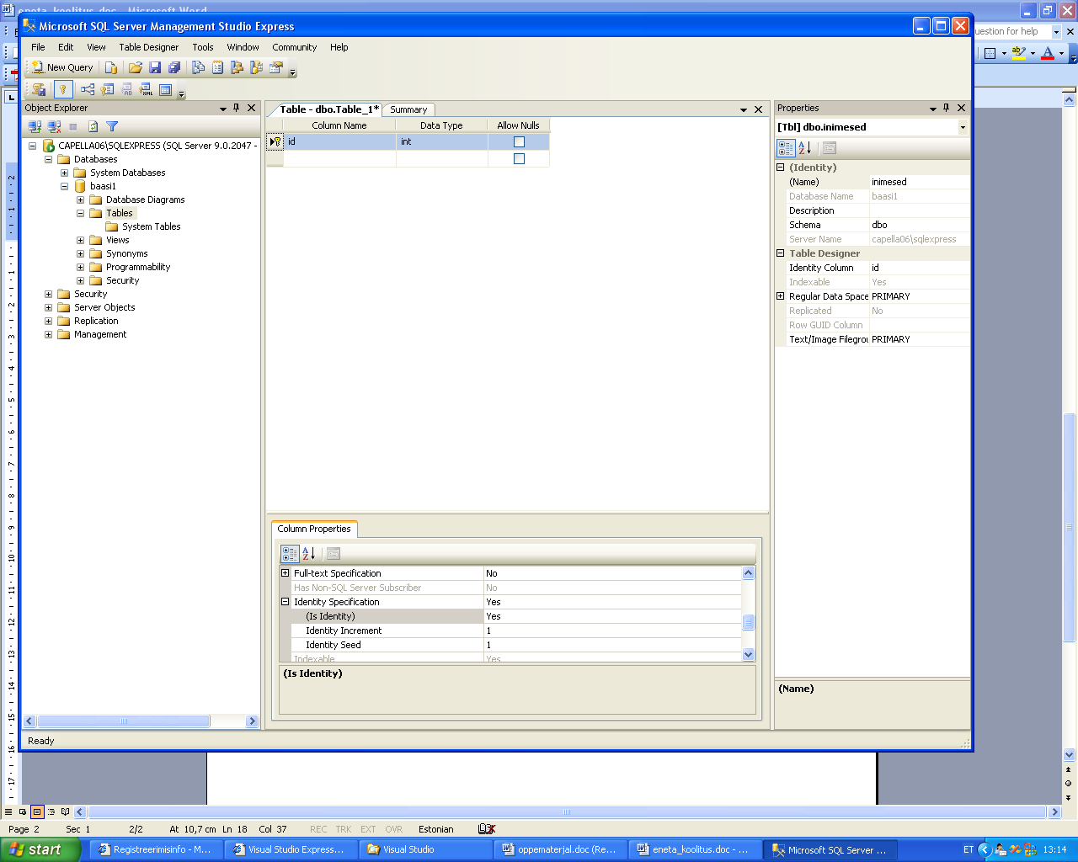

Lisame tabelisse andmed, vt alla
CTRL+S – tabeli salvestamine
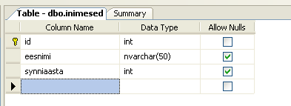

Vt oma tabelit vasakult poolt
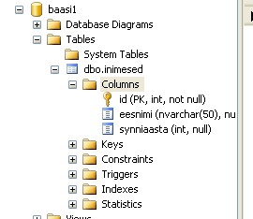
Parem klahv – open table -> saame lisada andmeid

Lisame tabelisse andmed:
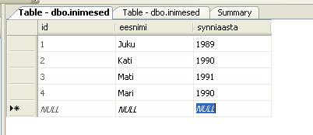

Vt üle sql laused lk 93 konspektis

Nupp New query, kirjutame käsud 1.
Käivitamiseks või F5

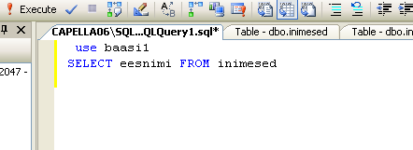

Või 2. SELECT eesnimi, synniaasta FROM inimesed

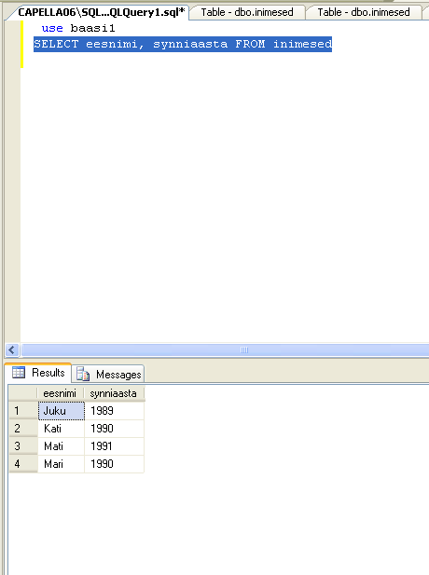
Tulemus all

3. SELECT eesnimi, synniaasta FROM inimesed ORDER BY synniaasta
4. SELECT eesnimi, synniaasta FROM inimesed ORDER BY synniaasta DESC (sorteerib kahanevalt)
5. SELECT eesnimi, synniaasta FROM inimesed
WHERE synniaasta >= 1990
ORDER BY synniaasta DESC

Lisame inimese juurde:
INSERT INTO inimesed (eesnimi, synniaasta) VALUES ('Sass', 1992)

Kui tahan käivitada ainult ühte rida (korraldust), siis märgistan selle käsu rea ja vajutan F5

Andmete muutmine
use baasi1
SELECT id, eesnimi, synniaasta FROM inimesed
WHERE synniaasta >= 1990
ORDER BY synniaasta DESC

INSERT INTO inimesed (eesnimi, synniaasta) VALUES ('Sass', 1992)

UPDATE inimesed SET eesnimi='Aleksander' WHERE id=9

Andmete kustutamine

use baasi1
SELECT id, eesnimi, synniaasta FROM inimesed
WHERE synniaasta >= 1990
ORDER BY synniaasta DESC

INSERT INTO inimesed (eesnimi, synniaasta) VALUES ('Sass', 1992)

DELETE FROM inimesed WHERE id=7

Tabel salvestatud nimega esimene.sql

Käivitame Visual Web Developer Express 2005

Tasub oma programm ära registreerida, aadressi leiab Helpi alt

File/new website

Parameetrite täpsustused
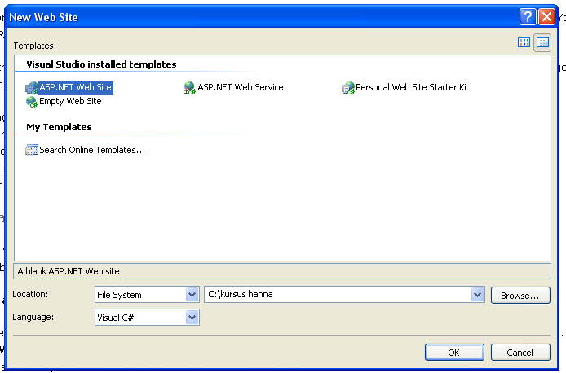

Hakkame kirjutama kalkulaatori programmi

Sikutame vasakpoolsest menüüst 3 teksti kasti ja ühe nupu, nime nupul muudame parempoolsest omaduste menüüst

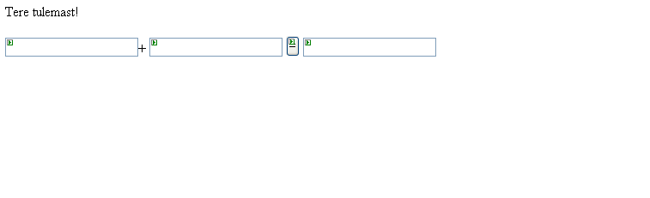

Vajutan nupul paremat klahvi ja valin korralduse „view code”

Nupu „=” kood:

public partial class _Default : System.Web.UI.Page
{
protected void Page_Load(object sender, EventArgs e)
{

}
protected void Button1_Click(object sender, EventArgs e)
{
TextBox3.Text = TextBox1.Text + TextBox2.Text
}
}
Kirjutab 3. kasti lihtsalt 2 numbrit kõrvuti.
Täiendame koodi:

public partial class _Default : System.Web.UI.Page
{
protected void Page_Load(object sender, EventArgs e)
{

}
protected void Button1_Click(object sender, EventArgs e)
{
int arv1 = Convert.ToInt32(TextBox1.Text);
int arv2 = Convert.ToInt32(TextBox2.Text);
int vastus = arv1 + arv2;
TextBox3.Text = vastus.ToString();
}
}

Kui jätan ühe andmekasti tühjaks, siis saan vea teate.

Selle jaoks kood:

protected void Button1_Click(object sender, EventArgs e)
{
try
{
int arv1 = Convert.ToInt32(TextBox1.Text);
int arv2 = Convert.ToInt32(TextBox2.Text);
int vastus = arv1 + arv2;
TextBox3.Text = vastus.ToString();
}
catch (Exception ex) {
TextBox3.Text = "Tekkis viga: " + ex.ToString();
}
}
}

Teeme uue ajakava lehe ja lingime need 2 omavahel.

Käivitame C# tarkvara

MS Visual C# Express

Kui klasse saab üle 30 on mõttekas need pakettidesse jagada.
Public – piiranguid pole
Static – kohe olemas
Void – on protseduur, teeb kohe ära

Console – klass, mis on mõeldud klaviatuuriga suhtlemiseks

New project -> console application

Kirjutan rea:
class Program
{
static void Main(string[] args)
{
Console.WriteLine("Tere");
}
}

Ja kompileerin käivitamiseks

Juhul kui kataloogi nimi sisaldab tühikut, tuleb käsklus cmd-s kirjutada nt
C:\ cd „C:\kursus hanna\esimene\esimene\esimene\esimene\bin\Release”
Dir
Esimene

Saan vastuse „Tere”
Vt lk 15 all konspekti näidet
// Kommentaari lisamiseks

Pikem kommentaar
/*
Selgitused
*/

Ühte faili tuleks paigutada 1 klass, muidu võivad tekkida probleemid

Kuidas kompileerida mugavamalt
C:\WINDOWS\Microsoft.NET\Framework\v2.0.50727
Sealt csc.exe
Kopeeri teekond vahemällu

Käivita Control Panel / Performance and Maintenance / System / Advanced / Environment V /
Alt kastist kliki PATH, nupp edit ja kopeeri sinna see aadress

Kompileerimiseks: csc valik.cs
Tekib valik.exe
Nüüd korraldus valik (see on faili nimi) ja hakkab tööle

Kontrollimise käsud on = =ga

Lk 17 konspekt, pt Valikud I näide läbi proovida, lihtsalt maha kopeerida ja käivitada

Pikkuse arvutamise programm pikkused1.cs
II päev 12. juuni 2007

Jaagup Kippar

Käivitame SQL Serveri

Valmis tabeli peal paremat klahvi klõpsates:
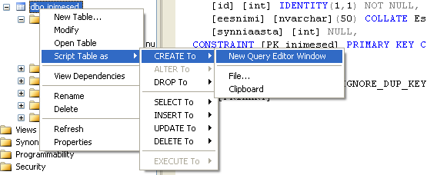

ÜL.
Hakkame ehitama blogi e ajaveebi

Ajaveeb1

Kui tabel on valmis, siis nägemiseks salvestada ja vajutada tabeli pealkirjal paremat klahvi Open table, saab hakata andmeid sisestama.

Selleks, et andmeid näha, hakkaks numbreid lugema, vajuta nuppu

Kui baas olemas, käivitame WebDeveloperi

Valime
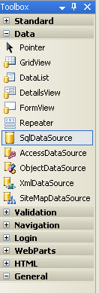
Lohistame lehele

Tulemuseks:
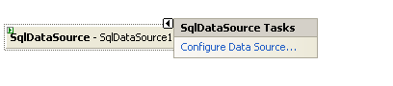

New connection -> MS ESQuel Server ->

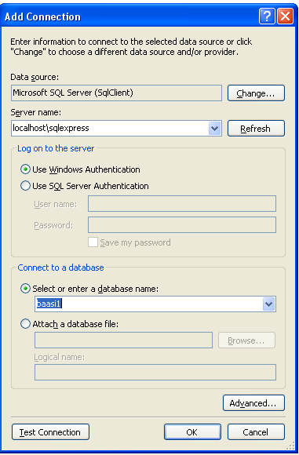

Mõned sammud edasi
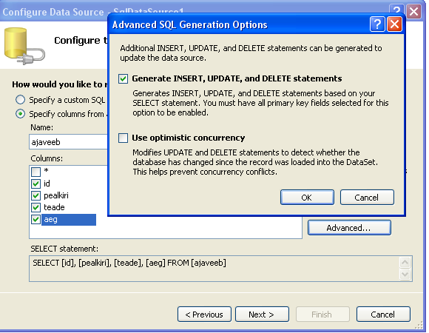

Valime
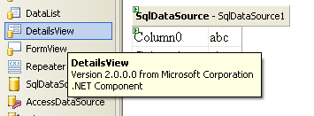

Edasi
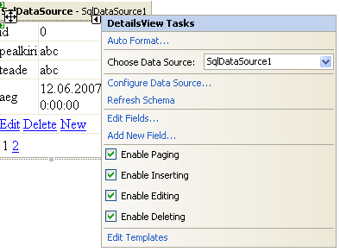

Teeme nii, et aeg tuleks automaatselt, vt koodi selleks

runat="server" – vihjab sellele, et leht on tehtud asp.netis
asp.net lubab ainult ühte vormi lehele
SelectCommand – võtab andmed välja

Muutused koodis

<%@ Page Language="C#" AutoEventWireup="true" CodeFile="Default.aspx.cs" Inherits="_Default" %>

<!DOCTYPE html PUBLIC "-//W3C//DTD XHTML 1.0 Transitional//EN" "http://www.w3.org/TR/xhtml1/DTD/xhtml1-transitional.dtd">

<html xmlns="http://www.w3.org/1999/xhtml" >
<head runat="server">
<title>Minu ajaveeb</title>
</head>
<body>
<form id="form1" runat="server">
<div>
Tere tulemast minu veebilehele!<br />
<br />
<br />
<asp:SqlDataSource ID="SqlDataSource1" runat="server" ConnectionString="<%$ ConnectionStrings:baasi1ConnectionString %>"
DeleteCommand="DELETE FROM [ajaveeb] WHERE [id] = @id" InsertCommand="INSERT INTO [ajaveeb] ([pealkiri], [teade] , kustutatud [aeg]) VALUES (@pealkiri, @teade , kustutatud @aeg)"
SelectCommand="SELECT [id], [pealkiri], [teade], [aeg] FROM [ajaveeb]" UpdateCommand="UPDATE [ajaveeb] SET [pealkiri] = @pealkiri, [teade] = @teade, [aeg] = @aeg WHERE [id] = @id">
<DeleteParameters>
<asp:Parameter Name="id" Type="Int32" />
</DeleteParameters>
<UpdateParameters>
<asp:Parameter Name="pealkiri" Type="String" />
<asp:Parameter Name="teade" Type="String" />
<asp:Parameter Name="aeg" Type="DateTime" />
<asp:Parameter Name="id" Type="Int32" />
</UpdateParameters>
<InsertParameters>
<asp:Parameter Name="pealkiri" Type="String" />
<asp:Parameter Name="teade" Type="String" />
Kustutatud aja rida
</InsertParameters>
</asp:SqlDataSource>

</div>
<asp:DetailsView ID="DetailsView1" runat="server" AllowPaging="True" AutoGenerateRows="False"
BackColor="#FFE0C0" BorderColor="#C04000" DataKeyNames="id" DataSourceID="SqlDataSource1"
Height="50px" Width="204px">
<Fields>
<asp:BoundField DataField="id" HeaderText="id" InsertVisible="False" ReadOnly="True"
SortExpression="id" />
<asp:BoundField DataField="pealkiri" HeaderText="pealkiri" SortExpression="pealkiri" />
<asp:BoundField DataField="teade" HeaderText="teade" SortExpression="teade" />
<asp:BoundField DataField="aeg" HeaderText="aeg" SortExpression="aeg" InsertVisible="False"/>
Kustutatud aja rida
<asp:CommandField ShowDeleteButton="True" ShowEditButton="True" ShowInsertButton="True" EditText="Muuda" DeleteText="Kustuta" NewText="Uus teade"/>
</Fields>
</asp:DetailsView>
</form>
</body>
</html>

Uued tekstid ja lisad on märgitud nii koodis

Ajaveeb 2

Hakkame lisama kontrolle e sisse logimise
Valime Login menüüst (vasakult) valiku Login ja sikutame lehele
Teeme topelt klõpsu „login” nupule, avab koodi

Algkood:
public partial class _Default : System.Web.UI.Page
{
protected void Page_Load(object sender, EventArgs e)
{

}
protected void Login1_Authenticate(object sender, AuthenticateEventArgs e)
{

}
}

Muudetud kood:
public partial class _Default : System.Web.UI.Page
{
protected void Page_Load(object sender, EventArgs e)
{

}
protected void Login1_Authenticate(object sender, AuthenticateEventArgs e)
{
Login sisenemisvorm = sender as Login;
if (sisenemisvorm.UserName.Trim().ToUpper() == "JUKU" && sisenemisvorm.Password == "kala")
{
e.Authenticated = true;
}
else {
e.Authenticated = false;
}
}
}

Sikutame omale LoginName kasti

Avame Config faili Web.Config
Ütleme seal ära, kes mida näeb
Muudame <authentication mode="Forms" /> enne oli Windows

Veame endale kasti LoginStatus

Teeme nii, et logout nuppu näen kui olen sees ja ajaveebi tabelit, kui olen sees
Faili Default.aspx koodi lõppu kirjutan read
<asp:LoginName ID="LoginName1" runat="server" />
<asp:LoginStatus ID="LoginStatus1" runat="server" />
<asp:LoginView ID="LoginView1" runat="server">
<AnonymousTemplate>
Väljas
</AnonymousTemplate>
<LoggedInTemplate>
Sees
</LoggedInTemplate>
</asp:LoginView>

Tõstame algkoodis asju ringi, tulemus selline:

</asp:DetailsView>
<asp:LoginView ID="LoginView1" runat="server" >
<AnonymousTemplate>
Väljas
<asp:Login ID="Login1" runat="server" OnAuthenticate="Login1_Authenticate">
</asp:Login>
</AnonymousTemplate>
<LoggedInTemplate>
Sees
<asp:LoginName ID="LoginName1" runat="server" />
<asp:LoginStatus ID="LoginStatus1" runat="server" LogoutText="Lahku"/>
</LoggedInTemplate>
</asp:LoginView>
Vasakult sikutan nupu GridViwe ja määran parameetrid:

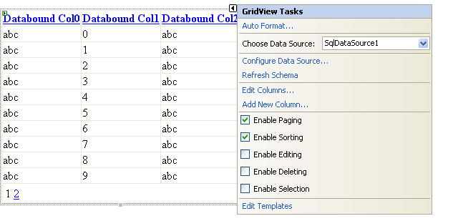

Koodis tõstan vaatekoodid koodis ringi!
Gridview koodi osa tõstan väljas alla ja DetailsView tõstan sees koodi alla

Kogu kood:
<%@ Page Language="C#" AutoEventWireup="true" CodeFile="Default.aspx.cs" Inherits="_Default" %>

<!DOCTYPE html PUBLIC "-//W3C//DTD XHTML 1.0 Transitional//EN" "http://www.w3.org/TR/xhtml1/DTD/xhtml1-transitional.dtd">

<html xmlns="http://www.w3.org/1999/xhtml" >
<head runat="server">
<title>Minu ajaveeb</title>
</head>
<body style="font-size: 12pt">
<form id="form1" runat="server">
<div>
<strong><span style="color: #6600ff"><span style="font-size: 16pt">
Tere tulemast minu ajaveebilehele!</span><br />
</span></strong>
<asp:SqlDataSource ID="SqlDataSource1" runat="server" ConnectionString="<%$ ConnectionStrings:baasi1ConnectionString %>"
DeleteCommand="DELETE FROM [ajaveeb] WHERE [id] = @id" InsertCommand="INSERT INTO [ajaveeb] ([pealkiri], [teade]) VALUES (@pealkiri, @teade)"
SelectCommand="SELECT [id], [pealkiri], [teade], [aeg] FROM [ajaveeb]" UpdateCommand="UPDATE [ajaveeb] SET [pealkiri] = @pealkiri, [teade] = @teade, [aeg] = @aeg WHERE [id] = @id">
<DeleteParameters>
<asp:Parameter Name="id" Type="Int32" />
</DeleteParameters>
<UpdateParameters>
<asp:Parameter Name="pealkiri" Type="String" />
<asp:Parameter Name="teade" Type="String" />
<asp:Parameter Name="aeg" Type="DateTime" />
<asp:Parameter Name="id" Type="Int32" />
</UpdateParameters>
<InsertParameters>
<asp:Parameter Name="pealkiri" Type="String" />
<asp:Parameter Name="teade" Type="String" />
</InsertParameters>
</asp:SqlDataSource>
</div>
<br />
<asp:LoginView ID="LoginView1" runat="server" >
<AnonymousTemplate>
<br />
Väljas
<br />
<br />
<asp:GridView ID="GridView1" runat="server" AllowPaging="True" AllowSorting="True"
DataSourceID="SqlDataSource1" >
</asp:GridView>
<br />
<asp:Login ID="Login1" runat="server" OnAuthenticate="Login1_Authenticate" LoginButtonText="Logi sisse" TitleText="Logimine">
</asp:Login>
</AnonymousTemplate>
<LoggedInTemplate>
Sees
<asp:LoginName ID="LoginName1" runat="server" />
<br />
<asp:LoginStatus ID="LoginStatus1" runat="server" LogoutText="Lahku" />
<br />
<br />
<asp:DetailsView ID="DetailsView1" runat="server" AllowPaging="True" AutoGenerateRows="False"
BackColor="#FFE0C0" BorderColor="#C04000" DataKeyNames="id" DataSourceID="SqlDataSource1"
Height="50px" Width="204px">
<Fields>
<asp:BoundField DataField="id" HeaderText="id" InsertVisible="False" ReadOnly="True"
SortExpression="id" />
<asp:BoundField DataField="pealkiri" HeaderText="pealkiri" SortExpression="pealkiri" />
<asp:BoundField DataField="teade" HeaderText="teade" SortExpression="teade" />
<asp:BoundField DataField="aeg" HeaderText="aeg" SortExpression="aeg" InsertVisible="False"/>
<asp:CommandField ShowDeleteButton="True" DeleteText="Kustuta"
ShowEditButton="True" EditText="Muuda"
ShowInsertButton="True" InsertText="Lisa"
NewText="Uus teade"/>
</Fields>
</asp:DetailsView>
</LoggedInTemplate>
</asp:LoginView>
</form>
</body>
</html>

Logimise vormi tõlkimine
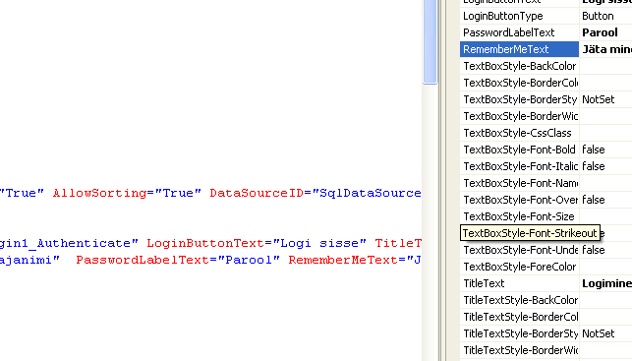
C# programm

Konspektis lk 19 lõpus olev näide

Kopeeri see notepadi ja salvesta „kordus1.cs”
Kompileerimiseks käivita cmd, mine kataloogi, kus see fail asub.
Korraldus kompileerimiseks: csc kordus1.cs
Käivitamiseks: kordus1

ÜL1: Trüki arvude ruudud ühest kahekümneni (lk21)

using System;
public class Kordus1{
public static void Main(string[] arg){
int n=1;
int ruut=0;
while(n<=20){
Console.WriteLine("siin on arvu {0} ruut {1}", n, ruut);
ruut= n*n;
n = n+1;
}
}
}

ÜL2: Küsi kasutajalt viis arvu ning väljasta nende summa

using System;
public class Kordus1{
public static void Main(string[] arg){
int n=1;
int summa=0;
while(n<=5){
Console.WriteLine("Palun {0}. arv", n);
summa= summa+int.Parse(Console.ReadLine());
n = n+1;
}
Console.WriteLine("Kokku: " +summa);
}
}

Alamprogramm
Konspekt lk 22

ÜL: Koosta alamprogramm kahe arvu keskmise leidmiseks
using System;
class Alamprogramm{
static double keskmine(int arv1, int arv2){ //see on alamprogramm
return (arv1+arv2)/2;
}
public static void Main(string[] arg){ // see on peaprogramm
int a=4;
int b=6;
Console.WriteLine("{0} ja {1} keskmine on {2}", a, b,

keskmine(a, b));
// Console.WriteLine("3x5 on " +Korruta(3, 5));
}
}

Teine versioon
using System;
public class Summa1{
public static void Main(string[] arg){
int nr=1;
int summa=0;
int keskmine =0;
while(nr<=2){
Console.WriteLine("Palun {0}. arv!", nr);
summa=summa+int.Parse(Console.ReadLine());
double keskmine=summa/nr; //double annab komaga arvu
nr = nr + 1;

}
Console.WriteLine("Keskmine: "+keskmine);
}
}

ÜL: Koosta alamprogramm etteantud arvu tärnide väljatrükiks

using System;
class Alamprogramm{

static void TrykiTarnid(int kogus){
for(int i=0; i<kogus; i++){
Console.Write("*");
}
Console.WriteLine();
}
public static void Main(string[] arg){ // see on peaprogramm
int a=4;
int b=6;
Console.WriteLine("{0} ja {1}", a, b );
TrykiTarnid(6);
}
}

Massiiv ja alamprogramm
Konspekt lk 25

summa+=mas[i]; - s.o lühendatud kujul liitmisest

„osutid ja koopiad” ei ole kõige olulisem teema, võib jätta targemate jaoks

Ülesanded lk 29

ÜL1. Küsi kasutaja käest viis (arvu) NIME ning väljasta need tagurpidises järjekorras
using System;
class Lugemine1{
public static void Main(string[] arg){
int kogus=5;
string[] eesnimed=new string[kogus];
Console.WriteLine("Palun " +kogus+", eesnime:");
for(int i=0; i<kogus; i++){
eesnimed[i]=Console.ReadLine();
}
Console.WriteLine();
for (int i=kogus-1; i>=0; i--){
Console.WriteLine(eesnimed[i]);
}
}
}

ÜL2. Loo alamprogramm massiivi väärtuste aritmeetilise keskmise leidmiseks
using System;
class Massiiv3{
static double LeiaKeskmine(int[] mas){
return LeiaSumma(mas)*1.0/mas.Length;
}
static int LeiaSumma(int[] mas){
int summa=0;
for(int i=0; i<mas.Length; i++){
summa+=mas[i];
}
return summa;

}
public static void Main(string[] arg){
int[] m=new int[3]{40, 48, 33};
int vastus=LeiaSumma(m);
Console.WriteLine(vastus);
Console.WriteLine(LeiaKeskmine(m));
}
}

ÜL3 Loo alamprogramm, mis suurendab kõiki massiivi elemente ühe võrra

using System;
class Massiiv6{
static void LiidaYks(int[] mas){
for(int i=0; i<mas.Length; i++){
mas[i]=mas[i]+1;
}
}
static void Tryki(int[] mas){
for(int i=0; i<mas.Length; i++){
Console.WriteLine(mas[i]);
}
Console.WriteLine();
}
public static void Main(string[] arg){
int[] m=new int[3]{40, 48, 33};
LiidaYks(m);
Tryki(m);
}
}

Teine versioon
using System;
class Massiiv6{
static void LiidaYks(int[] mas){ //üks alamprogramm
for(int i=0; i<mas.Length; i++){ //tsükkel, selleks, et kõik elemendid läbi käia
mas[i]++;
}
}
static void Tryki(int[] mas){ //teine alamprogramm
for(int i=0; i<mas.Length; i++){
Console.WriteLine(mas[i]);
}
Console.WriteLine();
}
public static void Main(string[] arg){ //algab peaprogramm
int[] m=new int[3]{40, 48, 33};
LiidaYks(m);
Tryki(m);
Console.WriteLine(m[0]+" "+m[1]+" "+m[2]);
}
}
XML

Xml-i kasutatakse:
.config failides, nii inimene kui masin peavad sellest jagu saama
Andmete vahetamine andmete ja programmide vahel
Siin ruumiga kokku ei hoita, tekstid on suht pikad

Nimeruumi puhul kasutatakse veebiaadressi, sest see on universaalne, ei kordu. Seda on hea kasutada.

Valideerimine
Schema on paindlikum.

Vt http://minitorn.tlu.ee/~jaagup/kool/java/naited20/html/xml/inimesed.xml

Ül
Panna kirja xml-s sugupuu vanaisast lapselapseni

Mida vähem erinevaid nimesid seda parem, nt pigem kõik inimesed kui vanemad ja lapsed eraldi, vt http://minitorn.tlu.ee/~jaagup/kool/java/naited20/html/xml/sugupuu.xml

Minu ül fail „sugupuu.xml”
III päev, 11. juuni 2006

Jaagup Kippar

Andmebaasist andmete väljavõtmine

Käivitame SQL Express programmi
Avame baasi inimesed ja teeme uue päringu nupust „New Query”
korraldus
use baasi1
SELECT * FROM inimesed
Ja seejärel vajuta ! nuppu

SELECT * FROM inimesed
ORDER BY eesnimi;

SELECT MAX(synniaasta) FROM inimesed;

Kommentaaride lisamiseks --siit algab kommentaar
; on vajalik, kui tahan anda järjest mitu käsku

INSERT INTO inimesed(eesnimi, synniaasta)
VALUES ('Sass', 1992)

SELECT * FROM inimesed WHERE synniaasta=1992

--noorimad
SELECT * FROM inimesed WHERE synniaasta=(SELECT MAX(synniaasta)
FROM inimesed);

--keskmisest vanemad
SELECT * FROM inimesed WHERE synniaasta=(SELECT AVG(synniaasta)
FROM inimesed);

SELECT AVG(synniaasta) FROM inimesed;
SELECT AVG(synniaasta*1.0) FROM inimesed;

--kui palju on mingil aastal inimesi sündinud
SELECT synniaasta, COUNT(*) as kogus FROM inimesed GROUP BY synniaasta;

--loeb kokku
SELECT COUNT(*) FROM inimesed;

Ühe päringu käivitamiseks tuleb ainult see märgistada, muidu käivitatakse kõik korraga

--loeb kokku nimed
SELECT eesnimi, COUNT(*) as kogus FROM inimesed GROUP BY eesnimi;

--näitab noorima nimekaimu sünniaasta
SELECT eesnimi, MAX(synniaasta) as noorim(tulba pealkiri) FROM inimesed GROUP BY eesnimi;

--tahame saada inimese nime ja sinna juurde mitu inimest on temaga samal aastal sündinud
SELECT eesnimi,
(SELECT COUNT(*) FROM inimesed AS tabel2
WHERE tabel1.synniaasta=tabel2.synniaasta)
FROM inimesed AS tabel1

--Võtame ennast maha
SELECT eesnimi,
(SELECT COUNT(*) FROM inimesed AS tabel2
WHERE tabel1.synniaasta=tabel2.synniaasta)-1
AS eakaaslaste_arv
FROM inimesed AS tabel1

Konspekt lk 186, XMLi genereerimine relatsioonilistest andmetest

Päringute tekitamine: (toimub SQL Server Expressis)
SELECT * FROM inimesed
FOR XML AUTO

Vt SQL raamatust alates lk 100

SELECT * FROM inimesed
FOR XML RAW

SELECT * FROM inimesed
FOR XML RAW, ROOT
Tekib terviklik plokk

SELECT * FROM inimesed
FOR XML RAW('inimene'), ROOT('inimloetelu')

SELECT * FROM inimesed
FOR XML PATH, ROOT('inimloetelu')
teeb elementideks

need käsud on salvestatud kausta hannaIII

XML EXPLICIT
Lk 188 konspekt, lk 108 õpik

http://minitorn.tlu.ee/~jaagup/kool/java/naited20/html/dotnet/juht.html
sealt vt XML
juurelemendi leidmine jt näited edasi

lisame Tartu ka
using System;
using System.Xml;
class XML2{
public static void Main(string[] arg){
XmlDocument d=new XmlDocument();
XmlElement juur=d.CreateElement("linnad");
d.AppendChild(juur);
XmlElement linn=d.CreateElement("linn");
juur.AppendChild(linn);
linn.AppendChild(d.CreateTextNode("Tallinn"));
linn.SetAttribute("rahvaarv", "450000");
linn=d.CreateElement("linn");
juur.AppendChild(linn);
linn.AppendChild(d.CreateTextNode("Tartu"));
linn.SetAttribute("rahvaarv", "120000");
d.Save(Console.Out);
}
}

ÜL1
Küsi viie inimese eesnimed. Salvesta andmed xml-na

ÜL2
Küsi viie inimese eesnimed ja sünniaastad. Salvesta andmed xml-na
Lahendus failis XML3jaagup2.cs

Konspekt lk 167, andmetele ligipääs
http://minitorn.tlu.ee/~jaagup/kool/java/naited20/html/dotnet/juht.html
ptk andmebaas, sealt näited

Tavalised ründed, kui kasutajanimesse pannakse midagi veel ` või „” sisse, selle vastu aitab natuke parameetrite kasutamine. Parameetite abil saab andmeid eraldi kanali kaudu sisse panna.

Esimese näite muudetud kood
using System;
using System.Data.SqlClient;
class Baasiproov1{
public static void Main(string[] arg){
string constr="Data Source=localhost\\SQLEXPRESS;"+
"Initial Catalog=baasi1; "+ // (baasi1 on olemasoleva ab nimi)
"Integrated Security=SSPI; Persist Security Info=False";
string lause="SELECT eesnimi FROM inimesed";
SqlConnection cn=new SqlConnection(constr);
cn.Open();
SqlCommand cm = new SqlCommand(lause, cn);
SqlDataReader reader=cm.ExecuteReader();
while(reader.Read()){
Console.WriteLine(reader.GetString(0));
}
cn.Close();
}
}

Täiendatud kood

using System;
using System.Data.SqlClient;
class Baasiproov1{
public static void Main(string[] arg){
string constr="Data Source=localhost\\SQLEXPRESS;"+
"Initial Catalog=baasi1; "+
"Integrated Security=SSPI; Persist Security Info=False";
string lause="SELECT eesnimi, synniaasta FROM inimesed";
SqlConnection cn=new SqlConnection(constr);
cn.Open();
SqlCommand cm = new SqlCommand(lause, cn);
SqlDataReader reader=cm.ExecuteReader();
while(reader.Read()){
Console.WriteLine(reader.GetString(0)+" aastast "+reader.GetInt32(1));
}
cn.Close();
}
}

Näide Andmete muutmine (andmed jõuga sisse)
Viisakam variant samast on Parameetrid - selle abil saab lisada oma andmebaasi uusi inimesi

Erki Savisaar

Nüüd on kõik graafiline

Käivitame Visual Web Developer
File / Open Web Site
Teeme paremale poole „Solution explorerisse” uue kausta „Admin” , Vt 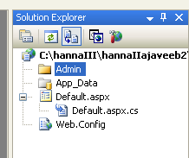

Anname admin moodulile ühtse väljanägemise

Lisame uue Itemi (vajuta Admin kaustal paremat klahvi selleks)
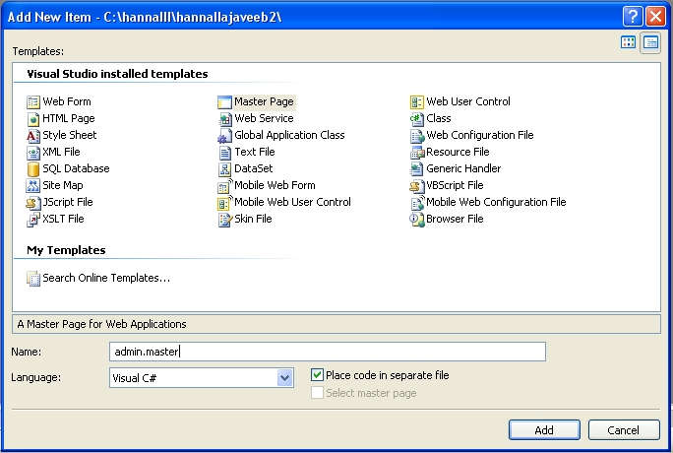

Tirime tabeli graafilise pildi otse koodi
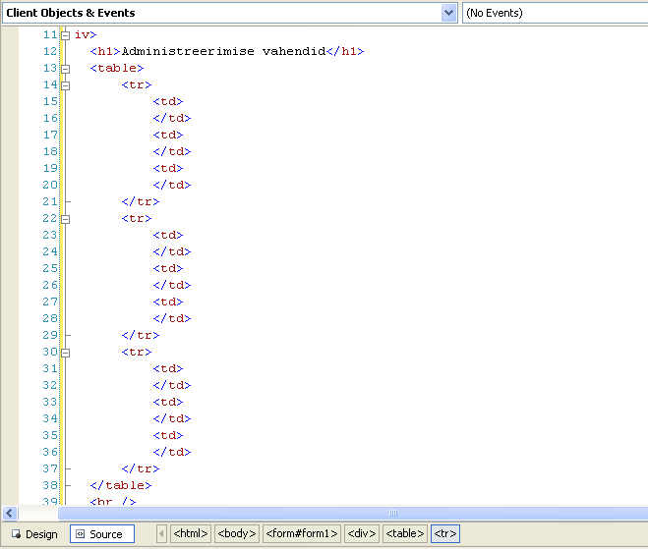

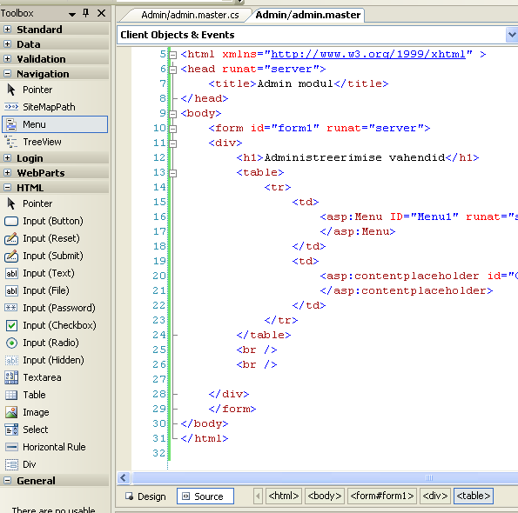

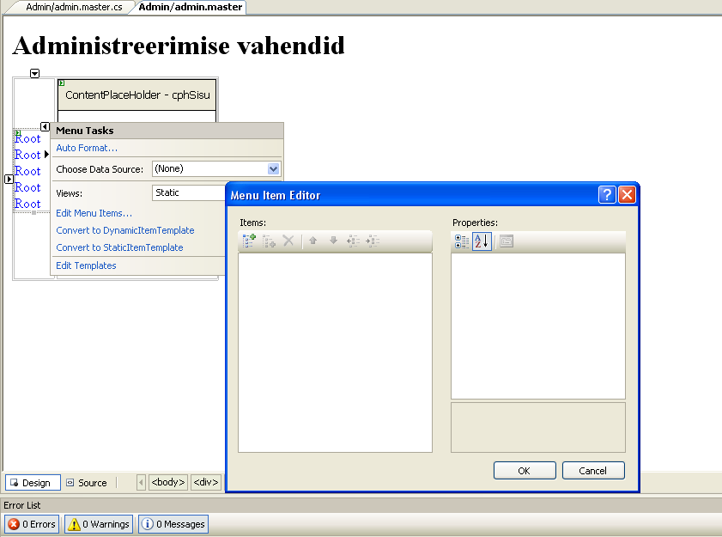

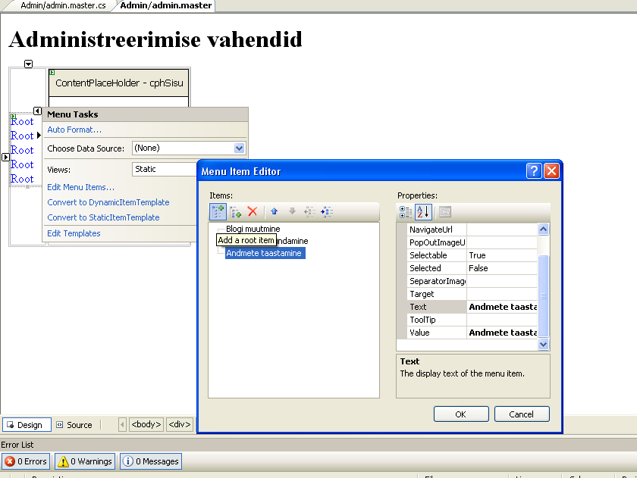

Teeme uue itemi oma adminni kausta, et seda näha
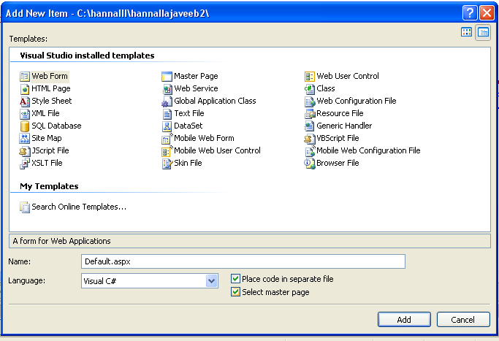

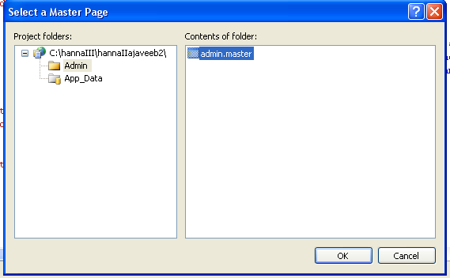

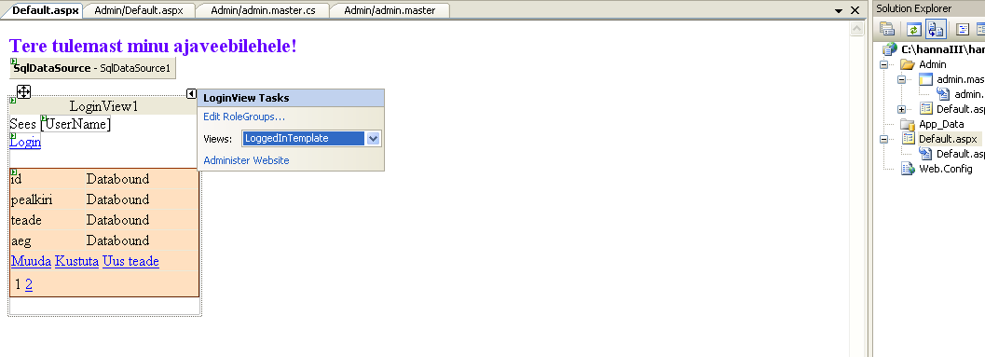

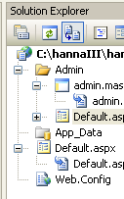
Esimesel korral tehtud lehed, kopeerime siit default.asp lehelt sql ja design_view koodid ülesse, võtame koodid ja kopeerime graafilisse liidesesse
Nüüd tehtud lehed (vt selle kood on all pool)

tulemus:

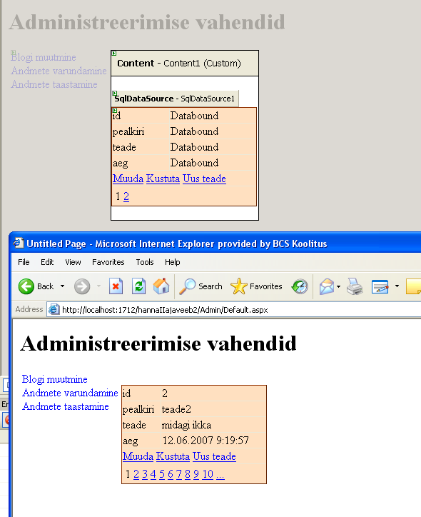
Nii näeb asi välja veebis

Selline näeb välja admin kaustas olev Default.asp faili kood
<%@ Page Language="C#" MasterPageFile="~/Admin/admin.master" AutoEventWireup="true" CodeFile="Default.aspx.cs" Inherits="Admin_Default" Title="Untitled Page" %>
<asp:Content ID="Content1" ContentPlaceHolderID="cphSisu" Runat="Server">
&nbsp;<asp:SqlDataSource ID="SqlDataSource1" runat="server" ConnectionString="<%$ ConnectionStrings:baasi1ConnectionString %>"
DeleteCommand="DELETE FROM [ajaveeb] WHERE [id] = @id" InsertCommand="INSERT INTO [ajaveeb] ([pealkiri], [teade]) VALUES (@pealkiri, @teade)"
SelectCommand="SELECT [id], [pealkiri], [teade], [aeg] FROM [ajaveeb]" UpdateCommand="UPDATE [ajaveeb] SET [pealkiri] = @pealkiri, [teade] = @teade, [aeg] = @aeg WHERE [id] = @id">
<DeleteParameters>
<asp:Parameter Name="id" Type="Int32" />
</DeleteParameters>
<UpdateParameters>
<asp:Parameter Name="pealkiri" Type="String" />
<asp:Parameter Name="teade" Type="String" />
<asp:Parameter Name="aeg" Type="DateTime" />
<asp:Parameter Name="id" Type="Int32" />
</UpdateParameters>
<InsertParameters>
<asp:Parameter Name="pealkiri" Type="String" />
<asp:Parameter Name="teade" Type="String" />
</InsertParameters>
</asp:SqlDataSource>
<asp:DetailsView ID="DetailsView1" runat="server" AllowPaging="True" AutoGenerateRows="False"
BackColor="#FFE0C0" BorderColor="#C04000" DataKeyNames="id" DataSourceID="SqlDataSource1"
Height="50px" Width="204px">
<Fields>
<asp:BoundField DataField="id" HeaderText="id" InsertVisible="False" ReadOnly="True"
SortExpression="id" />
<asp:BoundField DataField="pealkiri" HeaderText="pealkiri" SortExpression="pealkiri" />
<asp:BoundField DataField="teade" HeaderText="teade" SortExpression="teade" />
<asp:BoundField DataField="aeg" HeaderText="aeg" InsertVisible="False" SortExpression="aeg" />
<asp:CommandField DeleteText="Kustuta" EditText="Muuda" InsertText="Lisa" NewText="Uus teade"
ShowDeleteButton="True" ShowEditButton="True" ShowInsertButton="True" />
</Fields>
</asp:DetailsView>
</asp:Content>

Tõstame turvalisust e kaitseme kogu admini kausta
Teeme selleks avaliku sisse logimise lehe, teeme uue lehe juurikasse ja tõstame sinna login vormi, muudame seal, et oleks DisplayRememberMe="False", saab teha prpertise alt

Autentimine – kontrollitakse parooli (kas on dokumendid, pass?)
Autoriseerimine – mis õigused tal on (kas tohid minna üle piiri?)

Muudame ja täiendame web.config faili, vt

<?xml version="1.0"?>
<!--
Note: As an alternative to hand editing this file you can use the
web admin tool to configure settings for your application. Use
the Website->Asp.Net Configuration option in Visual Studio.
A full list of settings and comments can be found in
machine.config.comments usually located in
\Windows\Microsoft.Net\Framework\v2.x\Config
-->
<configuration>
<appSettings/>
<connectionStrings>
<add name="baasi1ConnectionString" connectionString="Data Source=localhost\sqlexpress;Initial Catalog=baasi1;Integrated Security=True"
providerName="System.Data.SqlClient" />
</connectionStrings>
<system.web>
<!--
Set compilation debug="true" to insert debugging
symbols into the compiled page. Because this
affects performance, set this value to true only
during development.
-->
<compilation debug="false" />
<!--
The <authentication> section enables configuration
of the security authentication mode used by
ASP.NET to identify an incoming user.
-->
<authentication mode="Forms">
<forms loginUrl="Logon.Vorm.aspx" />
</authentication>
<authorization>
<allow users="*"/>
</authorization>
</system.web>
<location path="Admin">
<system.web>
<authorization>
<allow users="hanna"/>
<deny users="*"/>
</authorization>
</system.web>
</location>
</configuration>

Kontrollimiseks tuleb kirjutada veebilehitsejasse: http://localhost:1712/hannaIIajaveeb2/admin/
Siis pääseb ligi admini lehele „Administreerimise vahendid”

Teeme varundamiseks uue veebilehe (veebi vormi, master linnukesega) varunda.aspx ja taastamiseks taasta.aspx

Admin.master lehele kirjutame juurde menüü ossa, et asjad hakkaksid tööle:

<asp:Menu ID="Menu1" runat="server">
<Items>
<asp:MenuItem Text="Blogi muutmine" Value="Blogi muutmine" NavigateUrl="~/Admin/Default.aspx"></asp:MenuItem>
<asp:MenuItem Text="Andmete varundamine" Value="Andmete varundamine" NavigateUrl="~/Admin/varunda.aspx"></asp:MenuItem>
<asp:MenuItem Text="Andmete taastamine" Value="Andmete taastamine" NavigateUrl="~/Admin/taasta.aspx"></asp:MenuItem>
</Items>
</asp:Menu>

Enne tegime vastavad uued lehed.

Tänu sellele, et panime enne paroolid peale, ei saa varundamise ega taastamise lehele, kui panna see aadress nt RUN kaudu käima, küsitakse ikkagi admini parooli.

Vt vahepealset tulemust:
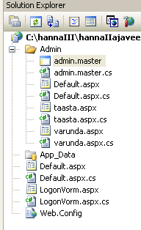

Teeme sql-s uue päringu varundamise jaoks:

SELECT *
FROM dbo.ajaveeb
FOR XML RAW('rida'), ROOT('blogi')

Et baasist asju lugeda lehele tuleb luua ühendus e SqlConnection
Anname käsu e SqlCommand
Tagasi saamiseks korraldus Execute

Teeme varunda.aspx faili koodi muutused
using System;
using System.Data;
using System.Data.Sql;
using System.Data.SqlClient;
using System.Configuration;
using System.Collections;
using System.Web;
using System.Web.Security;
using System.Web.UI;
using System.Web.UI.WebControls;
using System.Web.UI.WebControls.WebParts;
using System.Web.UI.HtmlControls;

public partial class Admin_varunda : System.Web.UI.Page
{
protected void Page_Load(object sender, EventArgs e)
{
SqlConnection toru = new SqlConnection(
ConfigurationManager.ConnectionStrings["baasi1ConnectionString"].ConnectionString);
See string loetakse web.confic failist sisse
}
}

Veel lisame koodi alumisele osale
public partial class Admin_varunda : System.Web.UI.Page
{
protected void Page_Load(object sender, EventArgs e)
{
SqlConnection toru = new SqlConnection(
ConfigurationManager.ConnectionStrings["baasi1ConnectionString"].ConnectionString);
SqlCommand kask = new SqlCommand("SELECT * " +
"FROM dbo.ajaveeb " +
"FOR XML RAW('rida'), ROOT('blogi') ");
kask.Connection = toru;
}
}

Jätame admin/varunda.aspx.cs lehele alles ainult koodi
<%@ Page Language="C#" CodeFile="varunda.aspx.cs" Inherits="Admin_varunda" Title="Untitled Page" %>
Ülejäänu kustutasime

Muutsime varunda.aspx faili sisu
public partial class Admin_varunda : System.Web.UI.Page
{
protected void Page_Load(object sender, EventArgs e)
{
SqlConnection toru = new SqlConnection(
ConfigurationManager.ConnectionStrings["baasi1ConnectionString"].ConnectionString);

SqlCommand kask = new SqlCommand("SELECT * " +
"FROM dbo.ajaveeb " +
"FOR XML RAW('rida'), ROOT('blogi') ");
kask.Connection = toru;

toru.Open();
//muudame vastuse NIME tüübi xml-ks
Response.ContentType = "text/xml";

Response.Write("<?xml version='1.0' ?>");
Response.Write(kask.ExecuteScalar().ToString()); //tee enne varundamise faili label, tiri tööriistade hulgast
toru.Close();
}
}

Hakkame taastama oma blogi.

Salvestame enne blogi.xml faili ära ja paneme selle kuskile, kust oleks võimalik seda taastada.
Hävitame enne blogi ära

Kasutajal on xml fail, mis saadetakse serverisse ja seal tehakse sellega sql-s midagi.

Kustutamise nupu kood failis admin/taasta.aspx.cs

using System;
using System.Data;
using System.Data.Sql;
using System.Data.SqlClient;
using System.Configuration;
using System.Collections;
using System.Web;
using System.Web.Security;
using System.Web.UI;
using System.Web.UI.WebControls;
using System.Web.UI.WebControls.WebParts;
using System.Web.UI.HtmlControls;

public partial class Admin_taasta : System.Web.UI.Page
{
protected void Page_Load(object sender, EventArgs e)
{

}
protected void bKustuta_Click(object sender, EventArgs e)
{
SqlConnection toru = new SqlConnection(
ConfigurationManager.ConnectionStrings["baasi1ConnectionString"].ConnectionString);

SqlCommand kask = new SqlCommand(
"DELETE dbo.ajaveeb ");
kask.Connection = toru;

toru.Open();
kask.ExecuteNonQuery();
toru.Close();
}
}

Admin/taasta.aspx kood:

<%@ Page Language="C#" MasterPageFile="~/Admin/admin.master" AutoEventWireup="true" CodeFile="taasta.aspx.cs" Inherits="Admin_taasta" Title="Untitled Page" %>
<asp:Content ID="Content1" ContentPlaceHolderID="cphSisu" Runat="Server">
<asp:Button ID="Kustuta" runat="server" OnClick="bKustuta_Click"
Text="Kustuta" />
</asp:Content>

Hakkame taastama

Taastamiseks teeme taastamise lehele nupud:
FileUpload ja Button, muudame koodi:

<%@ Page Language="C#" MasterPageFile="~/Admin/admin.master" AutoEventWireup="true" CodeFile="taasta.aspx.cs" Inherits="Admin_taasta" Title="Untitled Page" %>
<asp:Content ID="Content1" ContentPlaceHolderID="cphSisu" Runat="Server">
<asp:Button ID="Kustuta" runat="server" OnClick="bKustuta_Click"
Text="Kustuta BLOGI!" />
<asp:FileUpload ID="FuXml" runat="server" />
<asp:Button ID="bTaasta" runat="server" Text="Taasta BLOGI" />
</asp:Content>

Klikime taastamise nupule ja hakkame kirjutama taastamise koodi
Teeme alustuseks mällu andmebasi ja püüame selle siis siduda sql-ga
Vajame selleks dataset

public partial class Admin_taasta : System.Web.UI.Page
{
protected void Page_Load(object sender, EventArgs e)
{

}
protected void bKustuta_Click(object sender, EventArgs e)
{
SqlConnection toru = new SqlConnection(
ConfigurationManager.ConnectionStrings["baasi1ConnectionString"].ConnectionString);

SqlCommand kask = new SqlCommand(
"DELETE dbo.ajaveeb ");
kask.Connection = toru;

toru.Open();
kask.ExecuteNonQuery();
toru.Close();
}
protected void bTaasta_Click(object sender, EventArgs e)
{
if (FuXml.HasFile) {
DataSet ds = new DataSet();
ds.ReadXml(FuXml.FileContent);
}
}

if (FuXml.HasFile) {
DataSet ds = new DataSet();
ds.ReadXml(FuXml.FileContent);

GridView1.DataSource = ds;
GridView1.DataBind();
}

Taastamiseks kood admin/taasta.aspx.cs

using System;
using System.Data;
using System.Data.Sql;
using System.Data.SqlClient;
using System.Configuration;
using System.Collections;
using System.Web;
using System.Web.Security;
using System.Web.UI;
using System.Web.UI.WebControls;
using System.Web.UI.WebControls.WebParts;
using System.Web.UI.HtmlControls;

public partial class Admin_taasta : System.Web.UI.Page
{
protected void Page_Load(object sender, EventArgs e)
{

}
protected void bKustuta_Click(object sender, EventArgs e)
{
SqlConnection toru = new SqlConnection(
ConfigurationManager.ConnectionStrings["baasi1ConnectionString"].ConnectionString);

SqlCommand kask = new SqlCommand(
"DELETE dbo.ajaveeb ");
kask.Connection = toru;

toru.Open();
kask.ExecuteNonQuery();
toru.Close();
}
protected void bTaasta_Click(object sender, EventArgs e)
{
if (FuXml.HasFile) {
DataSet ds = new DataSet();
ds.ReadXml(FuXml.FileContent);

GridView1.DataSource = ds;
GridView1.DataBind();

SqlDataAdapter daUpdate = new SqlDataAdapter();
daUpdate.InsertCommand =
new SqlCommand( "INSERT INTO ajaveeb (pealkiri, teade, aeg)" +
"VALUES(@pealkiri, @teade, @aeg)");
daUpdate.InsertCommand.Connection =
new SqlConnection(ConfigurationManager
.ConnectionStrings["baasi1ConnectionString"]
.ConnectionString);
daUpdate.InsertCommand.Parameters.Add
("@pealkiri", SqlDbType.NVarChar, 50, "pealkiri");
daUpdate.InsertCommand.Parameters.Add
("@teade", SqlDbType.NText, 1, "teade");
daUpdate.InsertCommand.Parameters.Add
("@aeg", SqlDbType.DateTime, 8, "aeg");

daUpdate.Update(ds, ds.Tables[0].TableName);
}
}
}

Blogi lehel

Esmalt vajutan nuppu, kustuta blogi,
Siis vajutan Browse nupule ja valin faili blogi.xml,
siis vajutan nuppu Taasta
ja ongi kõik olemas jälle.

Või daUpdate.Update(ds, „rida”);
IV päev, 14. juuni 2006

Erki Savisaar

SqlDataAdapter – on vajalik reaalse baasi ühendamiseks virtuaalsega??? Midagi sellist
Taastamisel kirjutati uued id-d, saab teha ka nii, et id-d jääksid alles.

TRUNCATE TABLE – see on käsk, mis jätab id-d alles, saab kasutada DELETE asemel
Koodis: SqlCommand kask = new SqlCommand(
" TRUNCATE TABLE dbo.ajaveeb ");
kask.Connection = toru;
failis:Admin/taasta.aspx.cs

Teeme nupu, et enne küsitakse, kas tahan ikka kustutada, vaikimisi on disable
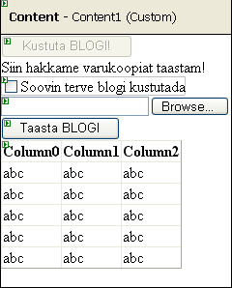
Kui teha kasti linnuke, siis läheb kustutamise nupp aktiivseks, vastasel juhul mitte.

DataSet
(Konspekt lk 174)
DataSet on väike andmebaas arvuti mälus ja asub serveris. Võimaldab erinevate tabelite andmeid kokku panna ja nendest väljundi tekitada.

Aspi checkboxid jmt komponendid erinevad oma omadustelt tavalise html checkboxist, aspil on kohe .neti omadused. Saadakse aru, kes näiteks andmeid kasutab. Soovitav on kasutada asp.neti komponente mitte htmli komponente, siis ei pea mõtleme, millise browseriga lehte vaadatakse, selle eest hoolitseb .net Samas kui midagi ei meeldi, saab alati ise koodi ringi kirjutada.
Web Developeris html komponendid on htmli all, kõik ülejäänud on aspi omad.

Nuppudest

STANDARD
adRotator – iga kord laeb uue pildi, n.ö banner.
HiddenField – on salajased ainult siis, kui kasutaja ei oska lehe lähtekoodi vaadata.
ImageMap – pilt, mis töötab mitme nupuna, nt Eesti kaardil, maakonnad nuppudeks

DATA
FormView – dünaamiline detailview (vist)

VALIDATOR
Saab kontrollida andmete vastavust

Sharepoint

Hakkame tegelema kujundusega

Juurikasse uue kausta Add ASP.net folder -> Theme – sinna saab hakata looma kujunduse faile
Loome skin. Faili

Selleks, et nahka peale saada panen faili admin/taasta.asp Theme="Tavaline"
<asp:TextBox runat="server" BorderColor="yellow"/> - tekstikastid tehakse kõik kollaseks

Kui tahame kujundust muuta, siis tuleb kõik kujundust puudutavad koodid skin faili, nendest tuleb eemaldada kõik süsteemsed komponendid, nt ID jt asjad kustutada. (kui ie tea, siis käivitamisel teatatakse), kõikidest teistest failidest tuleb kujundamise kirjeldused eemaldada.
Kujundused saab, kui vajutada Design vaates noolt (vt joonisel sinise kasti sees) ja valida korraldus AutoFormat

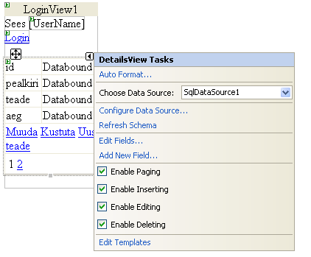

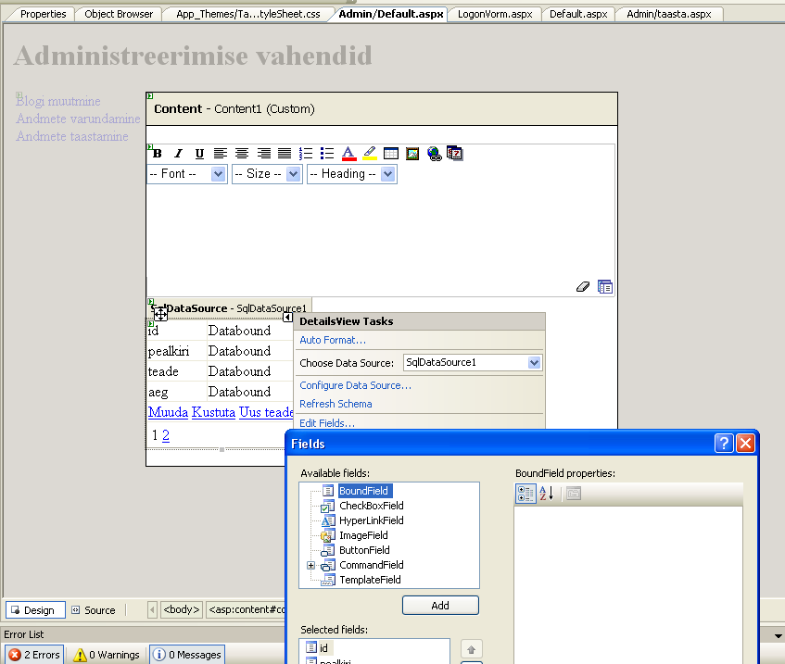

Jaagup

hosting.eneta.ee

mine cmd kaudu sellele kettale, kus asub fail, mida tahad üles laadida
selleks, et laadida oma faile keskkonda, kirjuta käsureale (cmd): ftp hosting.eneta.ee . Siis kasutajanimi ja parool

ülesse laadimiseks korraldus: put proov1.txt

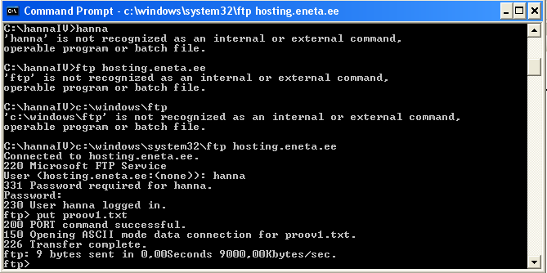

Kuidas panna ülesse ab-ga lehti

Teeme enne baasist koopia selleks
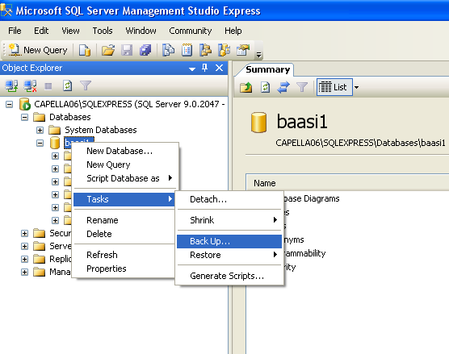

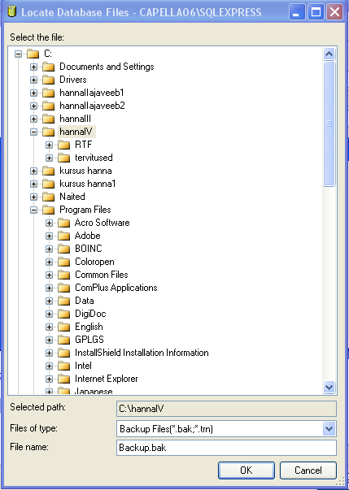

Teeb varukoopia ära.

Laeme selle varukoopia ülesse
Käsurealt tuleb enne kirjutada korraldus „bi”
Seejärel korraldus „put Backup.bak”

Lehe saab ülesse ka programmi Web Developeriga, korraldus Website / Copy Web Site

Uus ül
Teeme uue lehe teatevaatamiseleht.aspx

Ei jõua konspekteerida

Teeme veel uue lehe teadeteloetelu.aspx
<%#Eval("pealkiri") %>
V päev, 11. juuni 2006

Jaagup

Veebirakenduste loomine (kooli koduleht)

Panna kirja enda jaoks järgmised asjad:

Kellele? Esialgu koostada võimalikult pikk nimekiri, sisse ka need, kes esialgu tunduvad üleliigsetena

Võimalused. Esialgu jällegi võimalikult pikk nimekiri.
Teha valik kellele ja võimalustest ja teha pingerida loetelust, mis on kõige kiiremad ja tähtsamad tööd ja mida võib lasta teha harjutamisena mõnel õpilasel.

Struktuuri koostamine. Kuidas ja millele on ligipääsud.
Millised lehed on ja mida kuskil teha saab.
Kutsu keegi naabergrupist seda struktuuri hindama. (NB! kasuta seda ka õpilaste puhul, las hindavad üksteise plaane)

Üksikud lehed. Kujunduse ja paigutuse küsimused. Millised lehed välja näevad, kuhu paigutada sarnased menüüd jne. NB! Tee igas erinevast lehest paberprototüüp, iga lehe jaoks eraldi A4 ja võimalikult kole leht! Muidu ei raatsi muuta, kui leht on liiga ilusti joonistatud.

Andmebaasi struktuuri koostamine.
Millised tabelid, andmetüübid.

HTMLi prototüüp. Kõik tähtsamad lehed on olemas ja lingid töötavad, panen sinna pildi ja mõne uudise kopeerin ka katsetamiseks.

Teenused valmis teha.

Testimine. Jätta selleks vähemalt ¼ või 1/3 ajast. Võib tulla välja uusi asju, tuleb teha midagi uut või hoopis midagi ära jätta.
Shimpansi test – kutsud algkooli lapse katsetama. Inimene, kes ei tea midagi ja proovib kõik asjad läbi, kuhu iganes kirjutada ja klõpsida.
Vanaema test – inimene, kes pole arvutiga eriti kodus aga saab kõigega hakkama, tuleb ilma suurema välise abita toime.

ÜL: PROJEKT

Projekt – PEALKIRI, NIMI

KIRJELDUS

VÕIMALIKUD KASUTAJAD

KASUTAJATE KIRJELDUSED
Koos äärmuslike karakteritega, nt õpilane, kes soovib hinnete lahtris hakata hoidma oma videofaile

VÕIMALUSTE LOETELU

KASUTAJALOOD – e jutuke, kes mida tahab teha

(1-1,5 h)

STRUKTUUR, kust kuhu ligi pääseb

using System;
using System.Data;
using System.Configuration;
using System.Collections;
using System.Web;
using System.Web.Security;
using System.Web.UI;
using System.Web.UI.WebControls;
using System.Web.UI.WebControls.WebParts;
using System.Web.UI.HtmlControls;

public partial class opetaja_Default : System.Web.UI.Page
{
protected void Page_Load(object sender, EventArgs e)
{
Server.Transfer("opetaja.aspx"); see on käsk, kui mul ei ole kaustas default.aspx ja default.aspx.cs nimelist faili ja on selle asemel nt opetaja.aspx.cs ja opetaja.aspx
}
}

